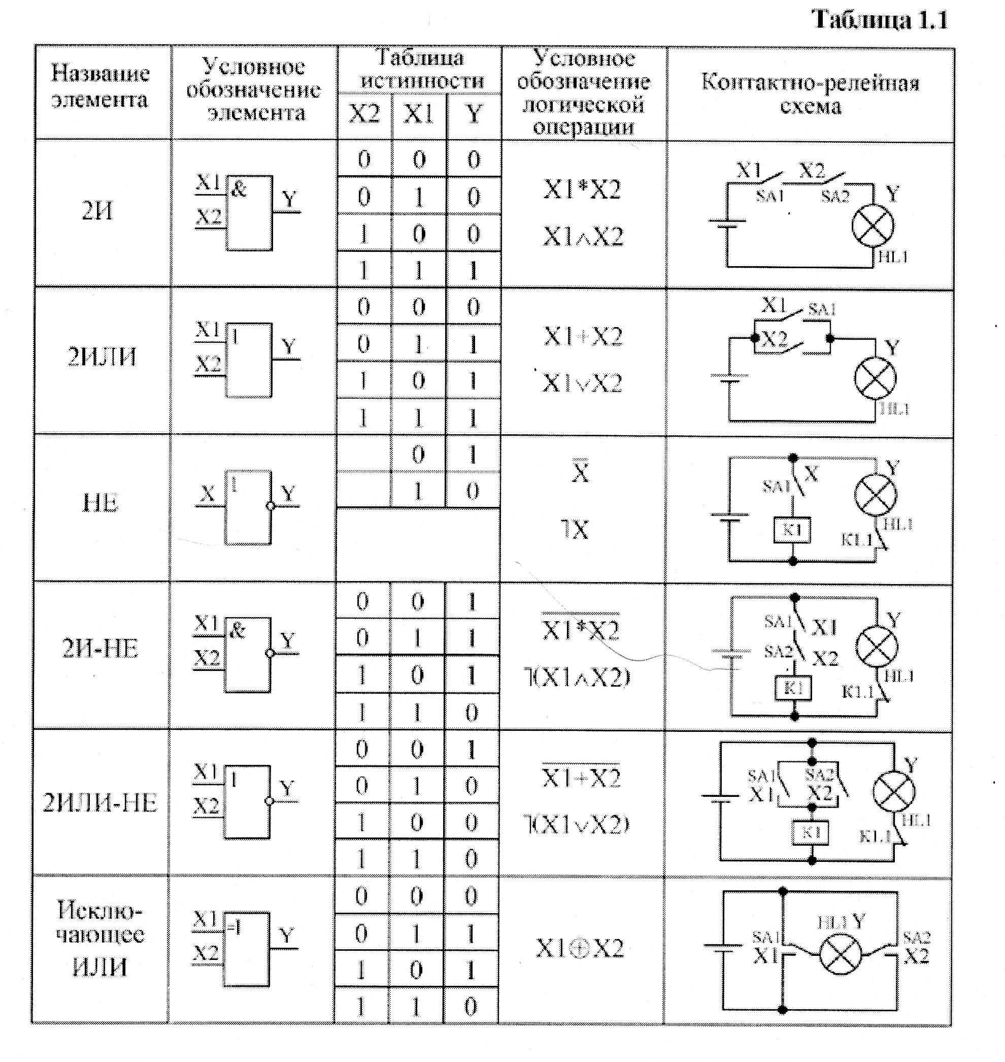
Обозначения логических элементов таймеров в схемах для замены реле
На вход Trg приходит сигнал, вход R не используется, вход Par для настройки времени включения или отключения
